# 第1章 引言

1.1系统概述

作为互联网战略的延伸，电子商务的热潮一度兴起，但是一直以来，很多企业网站都局限在信息发布等一些基本的功能，而越来越深入的实践表明，这些仅仅代表了企业网站的一个起点功能。随着企业网络环境的发展成熟，企业门户网站可以帮助企业把现有的业务系统整合起来，集中优势资源为客户提供个性化服务，并为企业创建一个良好的收入渠道。

## 1.2 读者对象

本文档的读者为库存管理员、消费者及本项目所有软件设计和开发、测试人员。

## 1.3 背景说明

网上购物在线网站致力于提供产品展示 及订购为核心的网上购物服务宣传自己商店的产品并将自己的产品展现给客户，让客户通过网站便能对自由的选择地购买产品。

# 2功能需求

## 2.1功能用例图

（1）用户用例图

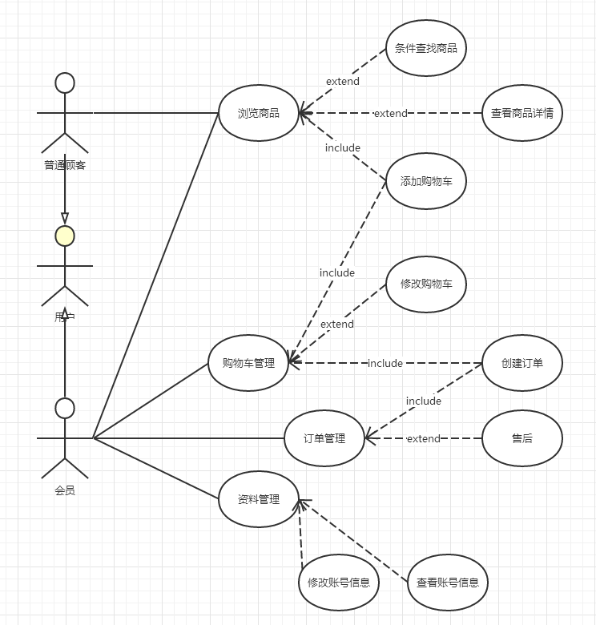

（2）管理员用例图

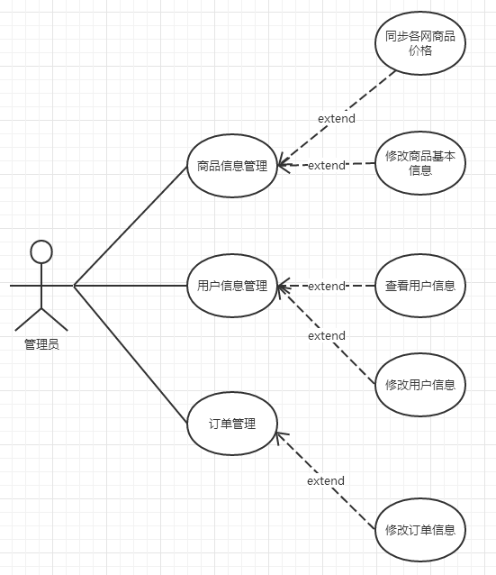

## 2.2用例详述

网上商城共分两个部分，一部分是面向用户的部分，包括：顾客在线注册、购物、提交订单、付款等操作；另外一部分是商城管理部分，这部分的内容包括：产品的添加、删除、查询、订单的管理、操作员的管理、注册用户的管理等。

**网上商城系统**

**后台功**能

**商品查询**

**订**

**单**

**管**

**理**

**购物车管理**

**商品管理**

**用户信息管理**

**管理员身份验证**

**处理订单**

**前台功能**

(1)进入首页

|  |  |
| --- | --- |
| 首页进入名称 | 进入首页 |
| 操作角色 | 注册用户或者未登录用户 |
| 功能描述 | 进入首页 |
| 操作 | 1. 用户通过输入首页网址进入首页。(操作手册中要提供首页网) 2. 在首页右上显示会员中心、后台管理、登录、退出 3. 在首页中分页显示所有商品信息、每一项商品下面都有商品详情和购买两个功能按钮(或链接)。(提供商品信息数据20条以上) 4. 在首页左侧显示购物车简要信息和以树状图的方式商品类别 5. .后台登录的用户不能进入前台 |
| 输出 | 首页界面 |

(2)商品查询

|  |  |
| --- | --- |
| 名称 | 商品查询及商品分页显示 |
| 操作角色 | 注册用户或者未登录用户 |
| 功能描述 | 通过商品类别、关键字查询商品 |
| 操作 | 1. 进入首页后，默认分页显示所有商品。 2. 用户可根据商品大类、商品小类和关键字(即商品名称) 三项或组合查询商品。关键字模糊匹配商品名称，如果没有商品则显示 “查无商品”。 3. 查询后，保留上次查询条件。如选择了大类中的电脑，小类中的笔记本，输入关键字是lenovo 进行查询后，条件依然存在。 4. 查得商品分页显示。每一项商品下面都有详细信息和购买两个功能按钮(或链接)。 |
| 输出 | 商品信息列表 |

(3)购买商品

|  |  |
| --- | --- |
| 名称 | 商品购买 |
| 操作角色 | 注册用户或者未登录用户 |
| 功能描述 | 把所选定的商品加入购物车。 |
| 操作 | 1. 进入首页后, 输入相应条件进行商品查询查得所要商品； 2. 在商品列表或者商品详细信息页上点击“购买”进行购买，（如果缺货不能购买，总购买数量不能大于该商品的库存）。 |
| 输出 | 购物车管理页 |
|  |  |

(4)商品类别显示

|  |  |
| --- | --- |
| 名称 | 商品类别显示 |
| 操作角色 | 注册用户或者未登录用户 |
| 功能描述 | 以树状图的方式显示商品类别 |
| 操作 | 1. 进入首页后，在首页左侧显示商品类别；   商品类别列表以树状图的方式显示。   1. 点击树状图中类别名，可根据商品类别查询商品。 |
| 输出 | 商品类别信息 |

(5)显示购物车简要信息

|  |  |
| --- | --- |
| 名称 | 显示购物车简要信息 |
| 操作角色 | 注册用户或者未登录用户 |
| 功能描述 | 显示购物车简要信息 |
| 操作 | 1. 进入首页后, 在首页左侧显示购物车简要信息；   简要信息可包括: 购物中商品总个数，商品种类总数，总金额等；   1. 用户可点“进入购物车”链接，直接进入购物车管理页； |
| 输出 | 首页 |

(6)前台用户注册

|  |  |
| --- | --- |
| 名称 | 前台用户注册 |
| 操作角色 | 未登录用户 |
| 功能描述 | 前台用户注册 |
| 操作 | 1. 在首页点击“注册”进入用户注册页。 2. 在用户注册页面输入用户名、密码、确认密码、真实姓名、性别、出生日期、电子邮箱、电话号码、地址、邮编等信息后,点 提交按钮，进行客户端验证，验证通过后进行注册，如注册失败提示失败原因及重新提交；   验证要求:   * 1. 用户名: 必填； 且必须是英文字母或数字, 长度3-15；   2. 密码: 必填； 且长度3-15；   3. 确认密码: 值要和密码框的值相同   4. 真实姓名: 必填； 中文，2-10个字符。   5. 出生日期: 必填，格式yyyy-mm-dd，按此日期算出的年龄应大于等于10岁。   6. 电子邮箱: 必填, 且格式要正确；   7. 电话号码: 必填, 且是数字；   8. 地址: 必填, 且长度不能大于100；   9. 邮编: 必填, 且是6位数字；  1. 注册成功后自动登陆进入用户中心基本资料页。 |
| 输出 | 首页 |

(7)前台用户登陆

|  |  |
| --- | --- |
| 名称 | 用户登录 |
| 操作角色 | 未登录用户 |
| 功能描述 | 前台注册用户输入用户名、密码、验证码后登录。 |
| 操作 | 1. 在首页单击登录进入登录页面。 2. 输入用户名、密码、验证码后单击登录按钮，首先进行客户验证，验证通过后进行登录；如登录失败进行相应提示并重新登录；   验证要求:   1. 用户名：必填； 且必须是英文字母或数字, 长度3-15； 2. 密码：必填； 且长度3-15； 3. 验证码：必填，4位数字。 4. 不管登录成功与否，都记住登录的用户名，下次登录自动输入用户名。 |
| 输出 | 用户中心 |

(8)前台用户退出

|  |  |
| --- | --- |
| 名称 | 登录用户退出 |
| 操作角色 | 注册用户 |
| 功能描述 | 已登录的注册用户退出 |
| 操作 | 1. 已登录的用户在首页上单击“退出”实现登录用户的安全退出。   只有用户登录后在网页的菜单栏才显示“退出”。   1. 安全退出后，进入首页 |
| 输出 | 您已经安全退出。 |

(9) 进入购物车

|  |  |
| --- | --- |
| 名称 | 进入购物车 |
| 操作角色 | 注册用户或者未登录用户 |
| 功能描述 | 进入购物车页面 |
| 操作 | 在首页点击“购物车”进入购物车页面。 |
| 输出 | 购物车信息 |

(9)购物车管理

|  |  |
| --- | --- |
| 名称 | 购物车 |
| 操作角色 | 注册用户或者未登录用户 |
| 功能描述 | 以表格的方式显示购物车的商品信息和汇总信息。 |
| 操作 | 1. 在购物车管理页中, 以友好方式显示购物车的商品信息和汇总信息； 如购物车中无商品，则提示；   商品信息包括: 商品名称，商品缩略图，商品单价，商品数量，商品小计；  汇总信息包括: 商品总价，商品总个数，商品种类数；   1. 可以修改购物车中某种商品的数量，用户输入的新商品数量需是大于0的数字,并且不能大于商品库存数。 2. 可以删除购物车中某种商品。 3. 单击“清空购物车”可以清空购物车。 4. 单击“继续购物”可以回到首页继续购物。 5. 单击“结算中心”去结算下订单。 |
| 输出 | 购物车信息 |

(11) 订单确认

|  |  |
| --- | --- |
| 名称 | 订单确认 |
| 操作角色 | 注册用户 |
| 功能描述 | 对购买的商品进行确认，并填写发货方式、付款方式、收货人信息等。 |
| 操作 | 1. 在购物车管理页中点击“结算并下订单”；如已登录进入结算确认页；如未登录则进入登录页，用户登录成功后直接进入结算确认页。 2. 选择付款方式、收货方式后, 用户可点击“确认结算”进入下单页,也可点击“返回购物车”回到购物车管理页；   注: 付款方式、收货方式必选   1. 如点击“确认结算”进入下单页, 下单页收货人信息默认来自登录用户的信息但可进行修改；在下单页中点提交订单，进行下订单；    1. 订单页信息包括：   所购商品种类数；所购商品总件数；价格总计；付款方式；收货方式；  及收货人相关信息(收货人姓名、收货人地址、收货人邮编、收货人电话、收货人email)；   * 1. 跟商品有关的信息不可修改，收货人信息可修改。   2. 收货人信息验证要求：默认为登录人信息，可修改  1. 收货人姓名：必填；中文，2-10个字符； 2. 收货人地址：必填；3-100个字符； 3. 收货人邮编：必填，且是6位数字； 4. 收货人电话：必填； 5. 收货人email：必填, 且格式要正确； 6. 如下单失败则提示失败原因；下订成功提示成功信息（信息中包括订单编号，下订单日期）可进入会员中心我的订单页； |
| 输出 | 您的订单已经提交成功，订单编号为： 下单日期为： |

(12) 进入会员中心

|  |  |
| --- | --- |
| 名称 | 进入会员中心 |
| 操作角色 | 注册用户 |
| 功能描述 | 进入会员中心 |
| 操作 | 1. 在首页点击“会员中心”进入会员中心的基本资料页。 2. 如果用户未登录，则转到登录页面，登录成功后自动到会员中心基本资料页。 |
| 输出 | 用户中心页面。 |

(13) 基本资料显示

|  |  |
| --- | --- |
| 名称 | 基本资料显示 |
| 操作角色 | 注册用户 |
| 功能描述 | 显示登录用户自己的资料。 |
| 操作 | 1. 点首页的“会员中心”，进入中心页面，选择“基本资料”查看用户资料。 |
| 输出 | 基本资料 |

(14) 用户资料修改

|  |  |
| --- | --- |
| 名称 | 用户资料修改 |
| 操作角色 | 注册用户 |
| 功能描述 | 修改登录用户自己的资料。 |
| 操作 | 1. 在会员中心点击“修改资料”进入用户资料修改。 2. 用户名不可以修改。 3. 验证参考用户注册。 4. 点击“重置”可以把表单上用户资料恢复到初始值。 |
| 输出 | 修改成功提示 |

(15) 用户密码修改

|  |  |
| --- | --- |
| 名称 | 用户密码修改 |
| 操作角色 | 注册用户 |
| 功能描述 | 修改登录用户自己的密码。 |
| 操作 | 1. 在会员中心点击“密码修改”进入。 2. 输入旧密码、新密码和重复密码后单击“保存”。 3. 点击“重置”可以清空表单上所有的输入。 4. 说明：验证参考用户注册的相关验证。 |
| 输出 | 修改成功 |

(16) 用户密码修改

|  |  |
| --- | --- |
| 名称 | 我的订单 |
| 操作角色 | 注册用户 |
| 功能描述 | 显示登录用户的订单(默认给test用户提供订单信息数据20条以上) |
| 操作 | 1. 在会员中心点击“我的订单”进入我的订单页，在我的订单页中分页显示登录用户的订单简要信息；   简要信息内容如：订单编号；下单时间；订单状况；订单金额；商品总数；   1. 用户可根据下单日期,审核状态查询订单； 2. 用户可在简要信息列表中点“查看订单”查看某订单的详细信息（包括所购买的商品）； |
| 输出 | 登录用户的订单 |